IMI HEIMEIER Ventil Elektro-Z

IMI Hydronic Engineering Deutschland

Eigenschaften

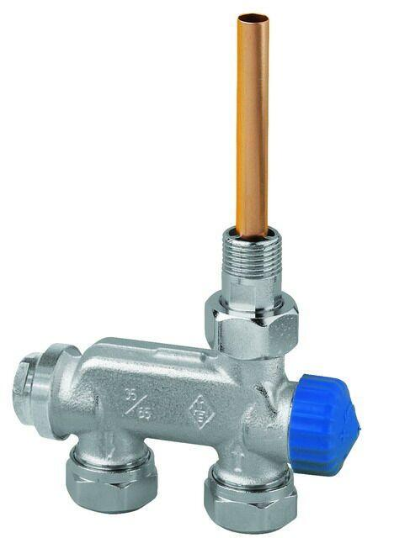

Oberfläche

vernickelt

Werkstoff

Bronze

Länge (mm)

29,00

Anschlussrichtung Leitungen

zum Boden/Durchgang, zur Wand

Arbeitslänge (mm)

13,00

kvs-Wert (m³/h)

1,42

Mittenabstand Zufuhr / Rücklauf (mm)

50,00 - 58,00

Nennweite DN

15,00